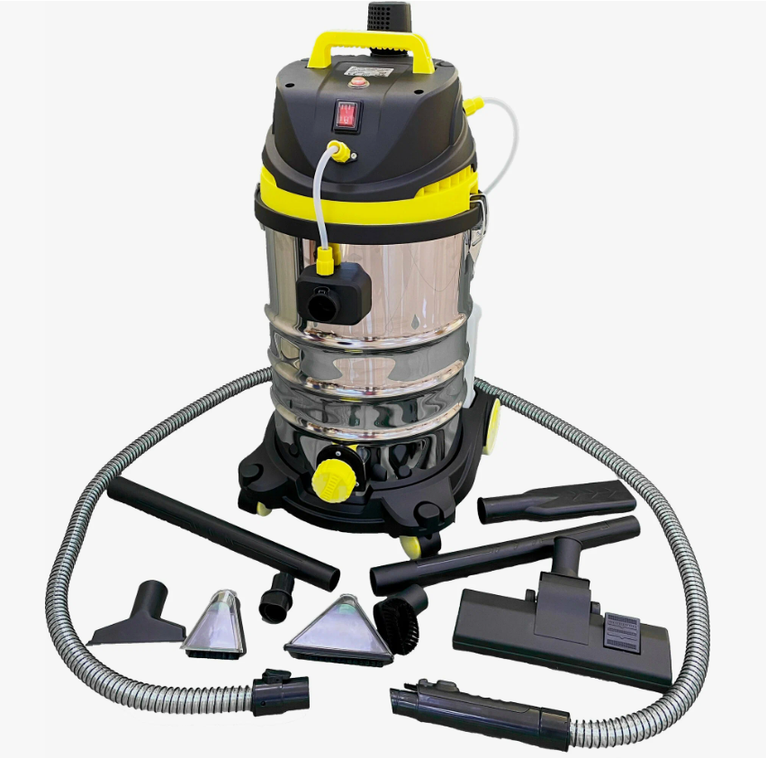
Пылесос для влажной и сухой уборки Zero TB-115

Что это за модель и для каких задач
Zero TB-115 — компактный профессиональный пылеводосос-экстрактор для сухой/влажной уборки и химчистки. Конструкция предполагает отдельный бак чистого раствора и бак-утилизатор: подача моющего раствора на поверхность и обратный сбор грязной жидкости. Модель ориентирована на:
- химчистку мягкой мебели, ковров, салона авто;
- оперативную уборку проливов и локальных загрязнений в HoReCa/ритейле/офисе;
- сервисные зоны и клининг после мелких работ.

Ключевые технические параметры
- Тип: экстрактор (сухая + влажная уборка, химчистка).
- Электропитание: 1~ 220 В, 50 Гц; 1 турбина.
- Бак-утилизатор (грязная вода): 30 л, нержавеющая сталь (INOX).
- Бак чистого раствора: 5 л.
- Класс пыли / очистка фильтра: L (~3 мкм), ручная.
- Тракт/аксессуары: Ø 38 мм, шланг ~2,5 м, сетевой кабель ~7 м.
- Масса (ориентир): ~8 кг (зависит от партии/комплектации).
В открытых листингах встречаются незначимые расхождения (оформление карточек, масса). Для тендера зафиксируйте цифры вашей поставки (мощность турбины, состав насадок).

Обоснование стоимости
- INOX-бак 30 л + отдельный 5-литровый бак химии — ресурсная ёмкость и коррозионная стойкость; удобно на автохимчистке и в клининге.
- Профессиональный экстракторный цикл (распыление → экстракция) даёт стабильное качество очистки текстиля/ковров vs «влажный пылесос без подачи».
- Унификация Ø38 — широкая совместимость насадок/ЗИП на рынке → ниже стоимость владения.
- Простая архитектура, ручная очистка фильтра — меньше требований к сервису и простоям.

Области применения
- Автодетейлинг/СТО: химчистка сидений, ковролина, потолка, локальный сбор влаги/грязи.
- HoReCa/ритейл/офис: удаление пятен с ковровых дорожек и мебели, оперативная уборка проливов.
- Клининг после мелких работ: точечная экстракция покрытий, сбор жидких остатков.

Какой результат/ценность (количественно)
- Скорость точечной химчистки. На пятнах/локальных участках (кресло, 2–3 ковровые плитки) цикл «распыление+экстракция» занимает 5–10 мин против 15–25 мин ручными методами («распылитель + ткань/щётка + мокрый сбор»), экономия ~2–3× по времени.
- Экономия на выгрузках. 30-литровый бак требует опорожнения в 2–3 раза реже, чем 10–15-литровые аппараты, что даёт –10…–20 мин простоев на каждые 60–90 л собранной жидкости.
- Снижение повторных проходов. Тракт Ø38 и экстракция уменьшают «возвраты» на место (раствор извлекается вместе с загрязнением, меньше разводов). Плюс — ручная очистка фильтра проста и быстра.

Сколько оборудования и людей заменяет (при сохранении качества)
- Вместо «влажного пылесоса без распыления + ручная химия». TB-115 закрывает однотипный объём быстрее на ~40–60 % (распыление и сбор — одним аппаратом), что на объекте с 10–12 локальными вызовами/смену даёт ~0,7–1,0 чел·ч экономии.
- Вместо «малолитражного» экстрактора (<15–20 л). Реже выгрузки ⇒ один оператор с TB-115 выполняет объём, где малый аппарат требует второго сотрудника для логистики (перевоз/слив) — особенно на авто-постах и в торговых центрах.

Насколько легко обучить персонал
- Интерфейс «включи и работай»: включение турбины, подача раствора, выбор насадок.
- Ввод в эксплуатацию — 15–30 минут: правила «мокрой» работы, дозирование раствора, последовательность экстракции, промывка/сушка тракта, ручная очистка фильтра, запреты (горячие/агрессивные жидкости сверх допуска и ЛВЖ). Базовые процедуры подтверждаются карточками дилеров экстракторного класса.

Конструкция и комплектация
- Бак-утилизатор 30 л (INOX) + бак раствора 5 л; верхний силовой модуль с 1 турбиной, ручная виброочистка фильтра.
- Платформа на 4 роликах, компактная база для манёвра между зонами.
- Тракт Ø38, шланг ~2,5 м; кабель ~7 м.
- Типичная оснастка (уточнять в счёте): экстракторные насадки по текстилю/ковру, щелевая; состав может отличаться у продавцов.

Эксплуатация, расходники и сервис
Ежесменно:
- Контроль уровня раствора и заполнения бака-утилизатора; промывка насадок, просушка тракта после «мокрого» режима; очистка/встряхивание фильтра при падении тяги.
Расходники:
- Экстракторные моющие средства (под материал/загрязнение);
- Фильтрующий элемент (корзина/картридж по партии);
- Насадки и ЗИП Ø38: щётки/сквиджи, шланг 2,5 м, уплотнения/клипсы.
ТО (ориентиры):
- Каждые 250–500 моточасов — ревизия щёток двигателя, контактов, уплотнений крышки; чаще — при работе с абразивной пылью/химией.

Краткая спецификация (для ТЗ/тендера)
- Модель: Zero TB-115 (экстрактор).
- Назначение: сухая/влажная уборка, химчистка (распыление + экстракция).
- Питание / турбины: 1~ 220 В, 50 Гц / 1 турбина.
- Бак-утилизатор: 30 л, нерж. сталь (INOX).
- Бак чистого раствора: 5 л.
- Класс/очистка: L (~3 мкм), ручная.
- Тракт / длины: Ø38, шланг ≈2,5 м, кабель ≈7 м.
- Масса (ориентир): ≈8 кг.
- Комплектация: аппарат + оснастка под экстракцию
Условия оплаты и поставки:
№ | Наименование Товара и его характеристики  (должно соответствовать тех. документации) | Кол-во | Цена ед-цы с НДС | Сумма  с НДС | Валюта платежа
1 |  |  |  |  | Рубли
2 |  |  |  |  | Рубли
НДС:
Итого с НДС:

Срок поставки Товара или срок отгрузки Товара:
В течении 3-х рабочих дня после поступления денежных средств на расчётный счёт Поставщика.

Условия оплаты:
Предоплата 100 (сто) процентов от стоимости товара указанная в спецификации на основании выставленного счёта от Поставщика. Покупатель производит в течение 3 (трёх) рабочих дней с даты подписания спецификации.
Условия доставки Товара:
Доставка транспортной компанией Деловые Линии до адреса.

